План-конспект
педагога дополнительного образования
Малашина Ирина Викторовна
Объединение: «Юнитур»
Программа: «Юнитур»
Группа: 01-08
Время: 14.30-16.00
Дата: 07.05.2026
Тема: «Город, в котором мы живём. Экскурсия по историческому центру города Липецка»
Цели и задачи:
-Формирование системных знаний о родном городе
-Продолжать знакомить детей с достопримечательностями города Липецка, стимулировать желание детей узнать новое о городе, желание посещать интересные места.
План занятия:
I. Организационный момент. Повторение изученного материала.
II. Работа над новым материалом.

Изучение нового материала.

Я предлагаю вам совершить виртуальную экскурсию.

А кто проводит экскурсии? (экскурсовод)
Презентация « Путешествие по городу Липецку»
https://nsportal.ru/nachalnaya-shkola/vospitatelnaya-rabota/2020/05/19/klassnyy-chas-na-temu-puteshestvie-po-lipetskomu
- Основная часть
Так описывал город более 100 лет назад поэт Алексей Липецкий.
Сейчас городу Липецку уже более 300 лет, зародился он на месте небольшого селения Малые Студёнки Липские. Огромную роль в развитии Липецка сыграл один русский царь, в городе есть памятник в его честь. Кто слышал и знает имя этого царя?( дети отвечают) Правильно, ребята,- это Пётр 1, великий русский царь.
В те далёкие времена вблизи будущего города была найдена железная руда, вокруг росли густые леса – это и привлекло царя Петра 1. Его указами построили железоделательные заводы, которые выплавляли чугун для нужд российского флота и армии(делали пушки, якоря и т. д). Так Малые Студёнки Липские постепенно превращались в город Липецк. 1703 год принято считать годом основания города. Обратите внимание на фото: здесь памятник царю Петру 1. Так своими большими торопливыми шагами когда-то он ходил по липецкой земле. Площадь эта так и называется - "Площадь Петра Великого".
Липецк - город металлургов, то занятие которое заложил великий царь Пётр 1 живёт сейчас и является главным. Обратите внимание на фото: здесь вы видите Новолипецкий металлургический комбинат,который выплавляет высококачественную сталь, таким образом имеет важное значение для России в настоящее время
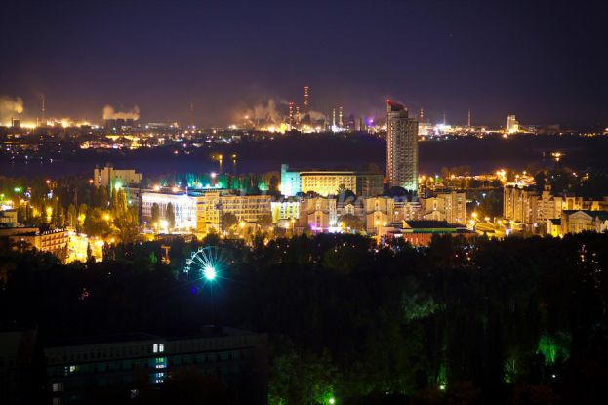
Вернёмся к истории. Несколько позже( чем открытие железоделательных заводов) в городе открыли курорт «Минеральные воды», вокруг заложили английский сад с редкими растениями, дорожками, скамейками, который ныне превратился в Нижний парк. Воду из источника проанализировали и её свойства оказались лечебными( сходные с водами курортов Германии).На Липецкий курорт устремились художники, писатели, музыканты и знатные люди нашей и других стран. В Нижнем парке расположено современное здание лечебницы Липецкого курорта и неподалёку от неё памятник-шпиль посвящённый Петру 1 .
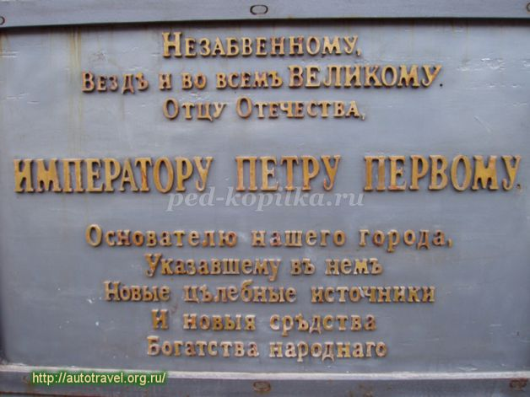
Те из вас кто бывал в Нижнем парке, конечно, узнают его на этих фото. Так он выглядит в настоящее время.Здесь показан минеральный источник, где можно попить или набрать целебную Липецкую воду.
В настоящее время в Нижнем парке располагается парк развлечений и аттракционов и зоопарк.
Через дорогу от парка как раз у памятника Петру 1 совсем недавно был сооружён Музыкальный фонтан. Вы можете видеть его на фото.
Уникальный фонтан красиво выплёскивает воду под ритм музыки, а вечером озаряется подсветкой. Также целый каскад фонтанов украшает город, вот они во всей красоте.
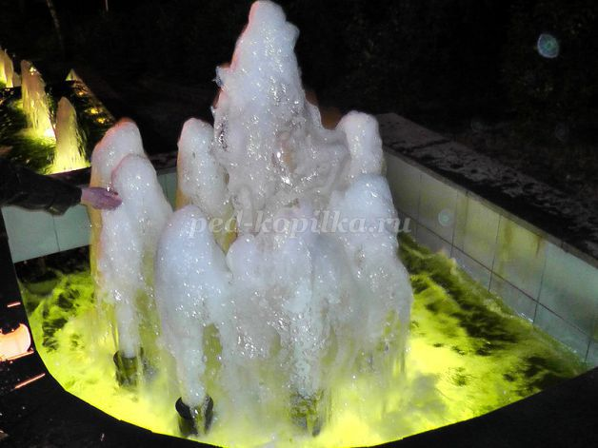
Ещё одна достопримечательность города – Комсомольский пруд с фонтанами, около которого в жаркое летнее время гуляют липчане . Его берег украшает памятник возведённый к 300-летию города Липецка. Такой симпатичный кораблик - как символ судостроения в России.
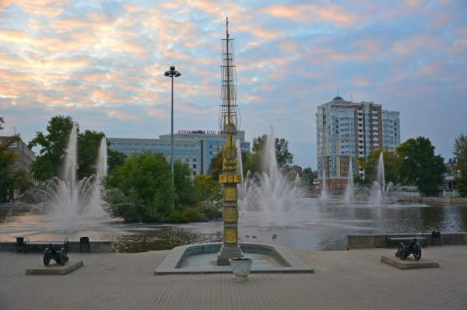
Храмы Липецка
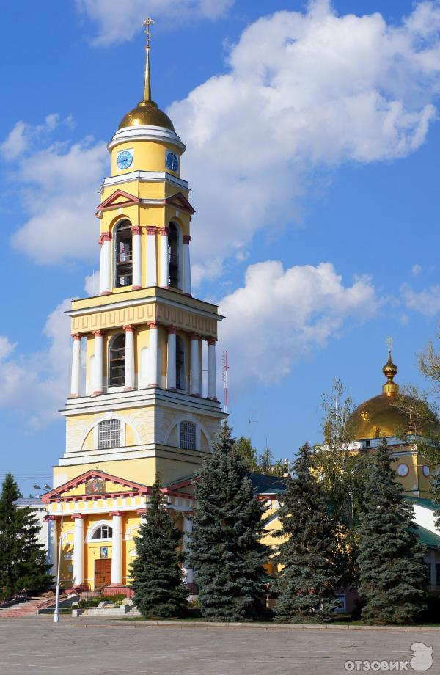

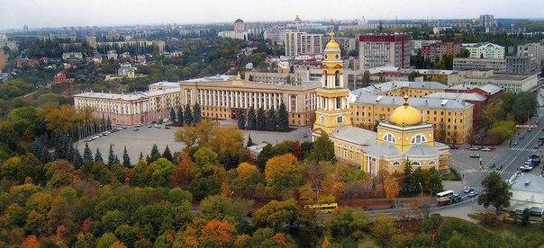
III. Закрепление.
Задание для кроссворда "Город золотистых лип".
1.Дерево, изображённое на гербе города. (липа)
2. Старейший парк в городе, заложенный ещё в 19 веке как английский сад у минеральных вод.(Нижний)
3. Великий русский царь, сыгравший важную роль в развитии города Липецка.(Пётр 1)
4.Крупное производство в городе, действующее на Новолипецком комбинате.(металлургия)
5.Славное дело, благодаря которому были подготовлены герои-лётчики нашей страны и сейчас проводятся лётные эксперименты.(авиация)
6.Что было организовано в начале 19 века и привлекло в город знатных и знаменитых людей со всей страны. (курорт)
Вот такое путешествие мы с вами совершили сегодня по городу Липецку, узнали много нового и интересного о нём. Узнавайте о своей родине, изучайте её, совершайте путешествия реальные и виртуальные по своему краю тогда вы будете полноценным её жителем.

VI. Итог занятия.

